**PUNTO 3**

1. **(7 puntos) Con base en toda la información presentada con anterioridad, construya y muestre el procedimiento del flujo de caja libre del proyecto. Presente sus resultados para cualquiera de las iteraciones arrojadas por Crystal Ball. Nota: Los flujos de caja son anuales5.**

A continuación mostramos el procedimiento para hallar el flujo de caja libre.

Primero, tenemos la siguiente información:



“Tabla 3.1 Información”

El valor estimado del proyecto, se llevó a valor futuro (2 periodos) ya que estaba en 2013, y se quieren pasar al año 0, 2015. Esto se hace con la fórmula:

$$VF=VP*(1+C.O)$$

Se utilizó el costo de oportunidad de 10%.

**DEPRECIACIONES**

Se calcularon con el método de línea recta.



“Tabla 3.2 Depreciaciones”

**CAPEX**

Ahora hallamos el CAPEX:



“Tabla 3.3 capex”

**WK**

Para este punto, ya se realizó la simulación correspondiente en Crystal Ball. Las casillas que están en verde representan casillas que tienen asignado una función de probabilidad (esta función de probabilidad fue la proporcionada por el enunciado para los días de rotación.

Las principales fórmulas que se utilizaron fueron:



$$CXC=\left(Rotación CXC\right)*\frac{Ventas}{360}$$

$$CXP=\left(Rotación CXP\right)*\frac{Gastos}{360}$$

$$Inventario=\left(Rotación Inventario\right)*\frac{Gastos}{360}$$

“Tabla 3.4 WC”

**EBIT**

Para calcular el EBIT se siguió el siguiente procedimiento:

Se estimó el porcentaje de crecimiento bajo la distribución de probabilidad asignada en el enunciado y se obtuvieron los siguientes resultados en Crystal Ball:



“Tabla 3.5 EBIT”

Luego se estimó la demanda de cada tipo de cliente para los 10 semestres, dado que son 5 años (se utilizó la recomendación de las medias 250 para urgencias y 630 para cirugía). Estos son los datos a los que se les asigno una función de probabilidad. Cada casilla verde tiene asignada su respectiva función. TENGA EN CUENTA QUE EN EL PRIMER AÑO SOLO SE RECIBEN INGRESOS EN EL SEGUNDO SEMESTRE. Esto lo entendimos como que en el primer semestre no hay clientes, solo se reciben ingresos en el segundo semestre.



“Tabla 3.6”

Posteriormente, se multiplico para urgencias, el valor obtenido anteriormente por 100, y para cirugía, el valor obtenido en la tabla anterior por 10.



“Tabla 3.7”

Luego, dado que se puede despreciar el VDT para intervalos menores a un año, sumamos estas demandas por años.



“Tabla 3.8”

Con la información anterior se calculan los siguientes datos:



“Tabla 3.9 EBIT”

**FCL**

Con todo lo anterior ya podemos construir el FCL:



“Tabla 3.10”

El VPN de esta simulación fue:



1. **(10 puntos) Estime un intervalo de confianza al 95% sobre el valor presente neto del proyecto y muestre el valor esperado del mismo.**

A continuación presentamos la gráfica del intervalo de confianza arrojado por Crystall Ball:

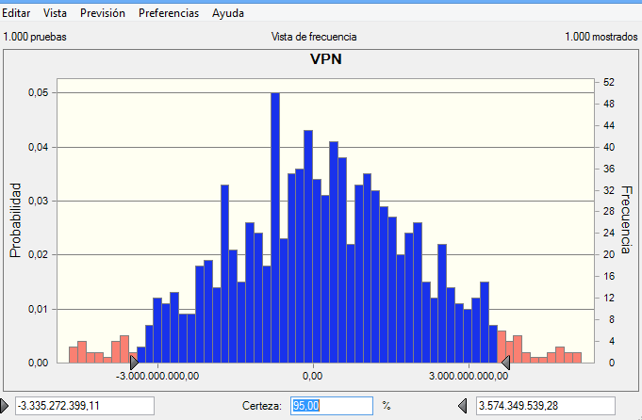

El intervalo de confianza es:

$$IC_{95\%}=[-3335272399,11 :3574349539,28]$$

El valor esperado es (ver media):

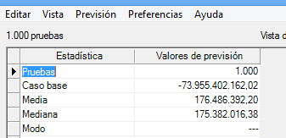

1. **(10 puntos) Con base en el intervalo de confianza diga cuál es la probabilidad de pérdida por la incursión en el proyecto.**

La probabilidad de pérdida es 46,5%:

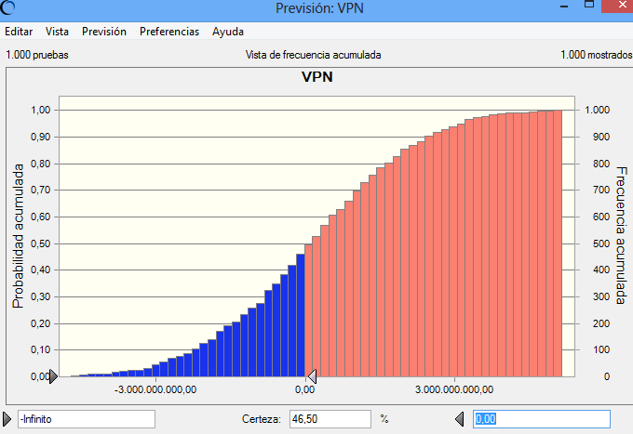

1. **(3 puntos) Con base en el intervalo de confianza generado y el valor esperado encontrado en el literal anterior, concluya en términos de la viabilidad financiera del proyecto**

Recomendaríamos hacer el proyecto ya que el valor esperado del VPN es positivo, lo cual indica que el proyecto genera valor, y la probabilidad de perdida es menor a la probabilidad de ganancia. Sin embargo, se debe tener en cuenta que existe un riesgo considerable de que puedan existir pérdidas.